**УДК 624.15.001**

DOI: 10.30838/J.BPSACEA.2312.270421.131.760

**РОЗПОДІЛ ВЕРТИКАЛЬНИХ НАПРУГ В ОСНОВІ ҐРУНТОВОЇ ГРЕБЛІ ІЗ ТРАПЕЦЕЇДАЛЬНИМ ПОПЕРЕЧНИМ ПЕРЕТИНОМ**

ШАПОВАЛ В. Г.1, *докт. техн. наук, проф.,*

СКОБЕНКО О. В.2, *канд. техн. наук, доц.,*

НЕСТЕРОВА О. В.3*, *канд. техн. наук, доц.,*

ГАПЄЄВ С. М.4, *докт. техн. наук, доц.*

1 Кафедра будівництва, геотехніки і геомеханіки, Національний технічний університет «Дніпровська політехніка»,   
пр. Д. Яворницького, 19, 49600, Дніпро, Україна, е-mail: [shapvv27@gmail.com](mailto:shapvv27@gmail.com), ORCID ID: 0000-0003-2993-1311

2 Кафедра будівництва, геотехніки і геомеханіки, Національний технічний університет «Дніпровська політехніка»,   
пр. Д. Яворницького, 19, 49600, Дніпро, Україна, е-mail: [skobenkoavdn@gmail.com](mailto:skobenkoavdn@gmail.com), ORCID ID: 0000-0003-4606-4889

3*Кафедра водопостачання, водовідведення та гідравліки, Придніпровська державна академія будівництва та архітектури, вул. Чернишевського, 24-а, 49600, Дніпро, Україна, тел. +38 (0562) 756-34-74, e-mail: nesterova.olena@pgasa.dp.ua, ORCID ID: 0000-0003-1035-6572

4 Кафедра будівництва, геотехніки і геомеханіки, Національний технічний університет «Дніпровська політехніка»,   
пр. Д. Яворницького, 19, 49600, Дніпро, Україна, e-mail: [hapieiev.s.m@nmu.one](mailto:hapieiev.s.m@nmu.one), ORCID ID: 0000-0003-0203-7424

**Анотація. *Постановка проблеми.*** Викладені у статті матеріали досліджень дозволяють виконати побудову проектного профілю гребель із ґрунтових матеріалів з урахуванням сильної стисливості ґрунту і перевірку міцності основ ґрунтових гребель по глибині. Крім того, отримані нами результати можуть бути використані для визначення нижньої межі стисливої товщі основ, до верхньої межі яких прикладене розподілене навантаження трикутної або трапецеїдальної форми**.** Розглядається невигідний випадок напружено-деформованого стану основи − гребля з ґрунтового матеріалу, довжина якої значно більша її ширини і висоти. Поперечний профіль греблі має вигляд трапеції. При цьому в межах дамби можуть перебувати матеріали з різною питомою вагою (наприклад, ядро і тіло і ядро греблі).***Методи.*** Теоретичні дослідження геомеханічних процесів проведено із застосуванням аналітичних і чиселових математичних методів. ***Результати.*** Отримано аналітичні залежності напружень в основі ґрунтових гребель від координат і прикладеної до верхньої межі основи трапецеїдального зовнішнього навантаження і показано методи урахування. ***Наукова новизна.*** Отримано аналітичні залежності вертикальних нормальних, в основі ґрунтової греблі з трапецеїдальним профілем. Розглянуто профілі греблі у вигляді рівнобедреної і неравнібедреної трапецій.

**Ключові слова:** *гребля з ґрунтового матеріалу; плоска задача теорії пружності; нормальні вертикальні напруги в основі; розподілене навантаження трикутної і трапецеїдальної форми, стан плоскої деформації*

**VERTICAL STRESS DISTRIBUTION AT THE BASE OF SOIL DAMS   
WITH A TRAPEZOIDAL CROSS SECTION**

SHAPOVAL V.H.1, *Dr. Sc. (Tech)., Prof.,*

SKOBENKO O.V.2, *Сand. Sc. (Tech.), Assос. Prof.,*

NESTEROVA О.V.3*, *Сand. Sc. (Tech.), Assос. Prof.,*

GAPIEIEV S.M.4, *Dr. Sc. (Tech)., Prof.*

1 Department of Construction, Geotechnics and Geomechanics, National Technical Dnipro Polytechnic University, 19,   
D. Yavornytskoho Ave., 49600, Dnipro, Ukraine, e-mail: shapvv27@gmail.com, ORCID ID:0000-0003-2993-1311

2 Department of Construction, Geotechnics and Geomechanics, National Technical Dnipro Polytechnic University, 19,   
D. Yavornytskoho Ave., 49600, Dnipro, Ukraine, e-mail: [skobenkoavdn@gmail.com](mailto:skobenkoavdn@gmail.com), ORCID ID:0000-0003-4606-4889

3*Department of Water-Supply, Water-Diversion and Hydraulics, Prydniprovska State Academy of Civil Engineering and Architecture, 24-A, Chernyshevskoho Str., 49600, Dnipro, Ukraine, tel. +38 (097) 290-98-55, e-mail: melenanesterenko@gmail.com, ORCID ID:0000-0003-1035-6572

4 Head of the Department of Construction, Geotechnics and Geomechanics, National Dnipro Polytechnic Technical University, 19,  
D. Yavornytskoho Ave., 49600, Dnipro, Ukraine, Email: [hapieiev.s.m@nmu.one](mailto:hapieiev.s.m@nmu.one), ORCID ID: 0000-0003-0203-7424

**Abstract. *Problem statement.*** The research materials outlined in this work make it possible to construct the design profile of dams from soil materials, taking into account the strong compressibility of the soil and check the strength of the foundation of soil dams in depth. In addition, the results obtained by us can be used to determine the lower boundary of the compressible thickness of the bases, to the upper boundary of which a distributed load of either a triangular or trapezoidal shape is applied**. *Methods****.* Theoretical studies of geomechanical processes using analytical and numerical mathematical methods. Analysis and generalization of the results of theoretical research. ***Results.*** In the course of writing this article, we obtained analytical dependences of stresses at the base of earth dams on the coordinates and applied to the upper boundary of the base of the trapezoidal external load and showed the methods of accounting. ***Scientific novelty.*** Analytical dependences of vertical normal at the base of a soil dam with a trapezoidal profile have been obtained. The profiles of the dam in the form of isosceles and non-isosceles trapezoids are considered**. *Practical significance.*** The research materials outlined in this work make it possible to construct the design profile of dams from soil materials, taking into account the strong compressibility of the soil and check the strength of the foundation of soil dams in depth. In addition, our results can be used to determine the lower boundary of the compressible strata of the bases, to the upper boundary of which a distributed load of either a triangular or trapezoidal shape is applied.

**Keywords:** *dam made of soil material; plane problem of the theory of elasticity; normal vertical stresses at the base; distributed load of triangular and trapezoidal shape; plane deformation state*

**Постановка проблеми.** Нині у процесі проектування ґрунтових гребель на основах, складених слабкими ґрунтами, іноді виникають такі проблеми:

1. Іноді оcади гребель мають один порядок з їх висотою [1−3]. Треба знати не тільки осадку основи греблі в її центрі, а й осадку характерних точок по всій її підошві. Це важливо для досягнення відповідності профілю греблі її проектному положенню з урахуванням деформацій земної поверхні.
2. Складені слабкими ґрунтами основи ґрунтових гребель мають низьку міцність. Тому важливо оцінювати міцність ґрунтових основ ґрунтових гребель. Це можливо лише в тому випадку, коли відомі властивості складають основи ґрунтів і діючі в основі напруги [1−4].
3. Профіль ґрунтових гребель зазвичай має трапецеїдальну форму. Крім того, гребля включає в себе елементи з різною питомою вагою (зазвичай це ґрунт тіла греблі, її ядро і кам'яна накидка) [3−7]. Тому навантаження на основу відрізня-ється від наведених на рисунках 1 і 2.

Також у працях [1; 3; 4] коефіцієнт загасання додаткових напружень по глибині (з його використанням розраховують вертикальні нормальні напруження по глибині основи) даний у табличній формі лише для навантаження, що має форму прямокутника (в аналітичній формі в нормативних документах ці дані також не наведені).

У діючих в даний час на території України і низки інших країн будівельних нормах з приводу урахування зазначених чинників на цей рахунок є досить загальні і приблизні вказівки [1−8].

Аналогічна картина має місце і в присвяченій цій проблемі науковій і технічній літературі [9; 10].

Викладені в пункті 3 тези дозволили нам зробити висновок, що застосування діючих на території України будівельних норм зумовлює до недостатньо точне врахування прикладеного до ґрунтової основи навантаження від ваги греблі.

1. Останнім часом широкого поширення набуло застосування для прогнозу напружено-деформованого стану ґрунтових основ методу скінченних елементів [11; 12]. Однак у цьому випадку на результати розрахунку істотно впливають роблять розміри розрахункової області основани. Оскільки в нормативних документах України відсутні будь-які вказівки з приводу визначення розмірів розрахункової області, отримані в ході прогнозу напружено-деформованого стану основ ґрунтових гребель дані потребують перевірки і, в міру потреби, коригування.

Тому ми мали на меті знайти вирішення зазначених проблем шляхом побудови точних аналітичних залежностей напруг від координат і прикладеної до верхньої межі основи трапецеїдального зовнішнього навантаження.

**Методи.** Геомеханічні процеси досліджували аналітичними і числовими математичними методами.

**Наукова новизна.** Отримано аналітичні залежності вертикальних нормальних, в основі ґрунтової греблі з трапецеїдальним профілем. Розглянуто профілі греблі у вигляді рівнобедреної і нерівнобедреної трапецій.

**Практична значимість.** Викладені у статті матеріали досліджень дозволяють виконати побудову проектного профілю гребель із ґрунтових матеріалів з урахуванням сильної стисливості ґрунту і перевірку міцності основи ґрунтових гребель по глибині.

Крім того, отримані нами результати можуть бути використані для визначення нижньої межі стисливої товщі основ, до верхньої межі яких прикладене розподілене навантаження трикутної або трапецеїдальної форми.

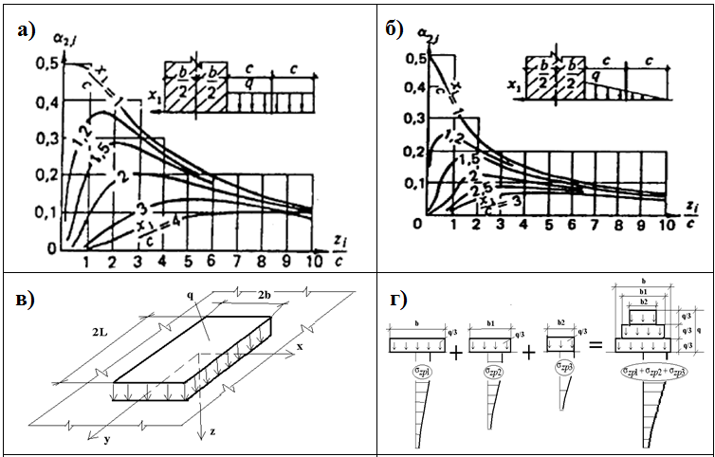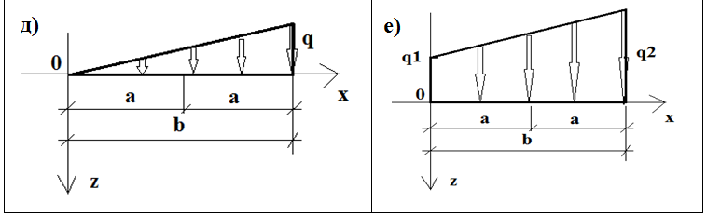

*Рис. 1. Наведені в нормативних документах і технічній літературі види навантажень, які використовуються для визначення напружень в ґрунтових основах:*

*а і б − навантаження на основу, які розглядаються в [3; 4]; в) − те саме, в [1; 2]; д) і е) − те саме, в [10].*

**Аналіз досягнень у цій галузі**. Наразі для визначення напружено-деформованого стану основ ґрунтових гребель використовують види навантажень, показані на рисунку 1.

**Матеріали і методика досліджень.**

1. Розглядається невигідний випадок напружено-деформованого стану основи − гребля з ґрунтового матеріалу, довжина якої значно більша її ширини і висоти (рис. 2).

2. Поперечний профіль греблі має вигляд трапеції. При цьому в межах дамби можуть міститися матеріали з різною питомою вагою (наприклад, ядро і тіло і ядро греблі).

3. Тиск від ваги греблі на основу дорівнює добутку питомої ваги її матеріалу на висоту, рівну відстані від підошви греблі до денної поверхні греблі по вертикалі.

Необхідно:

1. В рамках моделі лінійного пружного ізотропного середовища, умов плоскої деформації і наведеного на рисунку 2 навантаження отримати необхідні для визначення напружено-деформованого стану ґрунтових гребель точні аналітичні рішення.

2. Розробити алгоритм, що дозволяє враховувати для визначення осідання основ ґрунтових гребель різнорідність матеріалів, із яких вони виготовлені.

3. Розробити алгоритм, що дозволяє враховувати для визначення осад ґрунтових гребель неоднорідність будови ґрунтової товщі.

4. Розробити алгоритм, що дозволяє одночасно враховувати викладені в п. 1 і 2 чинники.

**Виклад основного матеріалу дослідження.** На першому етапі завдання досліджень сформульоване так: до основи прикладене трапецеїдальне вертикальне навантаження. У довільній точці основи з координатами потрібно визначити напруги, зумовлені цим навантаженням.

Ми використали показану на рисунку 2 схему профілю греблі, за допомогою якої трикутна епюра контактних тисків може бути перетворена на трапецеїдальне навантаження.

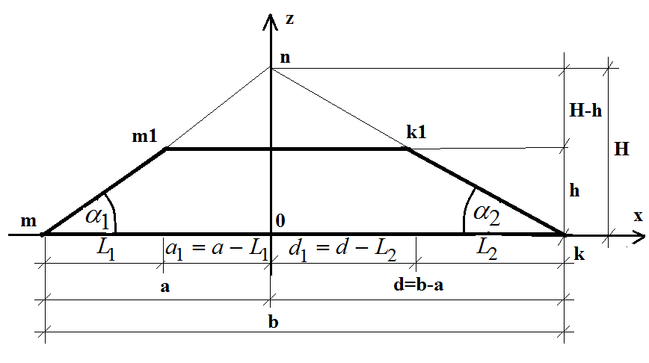

*Рис. 2. До визначення геометричних розмірів ґрунтових гребель і навантаження на основу від її ваги.*

*Примітка: 1. Жирними лініями позначено контур греблі, а тонкими − допоміжні побудови.*

*2. H − висота греблі, b − ширина основи греблі; h − ширина гребеня греблі; α1, α2 − кути закладення лівого і правого укосів греблі відповідно*

Для цього слід подати параметри контуру греблі у формульному вигляді. Маємо:

1. Координата будь-якої точки трикутника mnk може бути розрахована з використанням формули:

. (1)

Тут  и  − див. схему на рисунку 2, а  − ступінчаста функція Хевісайда [13].

2. Координата будь-якої точки трикутника *m1nk1* на інтервалі висот  може бути розрахована з використанням формули:

. (2)

Тут  и  − див. схему на рисунку 2.

3. З використанням схеми на рисунку 2 і формул (1) і (2) знайдемо координату будь-якої точки трапеції *mm1k1k*.

Маємо:

 (3)

4. Для того, щоб визначити навантаження на основу від одного метра довжини ґрунтової греблі, слід помножити (3) на питому вагу матеріалу греблі  і 1 метр. Маємо:

 (3)

Для визначення від координат використовуємо відоме фундаментальне рішення Фламана про вертикальну зосередженої сили, прикладеної до горизонтальної верхньої межі півплощини і принцип супер положень (рис. 2).

Згідно з [14] маємо:

 (4)

Тут:  − вертикальні нормальні напруження. Далі знайдемо розподіл вертикальних нормальних напружень  від в точці основи з координатами (х, у) від наведеного на рисунку 1 навантаження, розподіленого по трикутнику *mnk.* Для цього у формулі (1) замінимо змінну  на змінну , підставимо отриманий таким чином вираз у формулу (4) і виконаємо процедуру інтегрування на інтервалі від  до .

Маємо:

. (5)

Далі знайдемо розподіл вертикальних нормальних напружень  від в точці основани з координатами (*х,у*) від наведеного на рисунку 1 навантаження, розподіленого по трикутнику .

Для цього у формулі (2) замінимо змінну  на змінну , підставимо отриманий таким чином вираз у верхню формулу (4) і виконаємо процедуру інтегрування на інтервалі від  до .

Маємо:

. (6)

Залежність вертикальної нормальної напруги  від координат знайдемо як різницю напруг  і .

Маємо:

. (7)

Тут , , , , , , , ,  , , и  − див. формули (5) и (6).

Якщо поперечний переріз ґрунтової греблі має форму рівнобедреної трапеції, то ,  ,  и , звідки:

. (8)

**Результати.** Отримано аналітичні залежності напруг в основі ґрунтових гребель від координат і прикладеної до верхньої межі основи трапецеїдального зовнішнього навантаження і показано методи урахування.

1. У рамках моделі основи у вигляді лінійного пружнього ізотропного середовища і розрахункової схеми плоскої деформації отримано аналітичні залежності вертикальних нормальних напружень та деформацій півплощини, до верхньої межі якої прикладене трапецеїдальне навантаження у вигляді одно- і нерівносторонні трапеції.

2. Ці дані необхідні для розрахунку по першій і другій групах граничних станів основ гребель із ґрунтових матеріалів, насипів залізничних і автомобільних доріг та інших споруд, розташованих на основах, складених слабкими ґрунтами.

**СПИСОК ВИКОРИСТАНИХ ДЖЕРЕЛ**

1. ДСТУ-Н Б В.1.1-38:2016. Настанова щодо інженерного захисту територій, будівель і споруд від підтоплення та затоплення. Київ : ДП «УКРНДНЦ», 2017. 199 с.
2. ТКП 45-2.03-224-2010 (02250). Инженерная защита территории от затопления и подтопления. Строительные нормы проектирования.
3. СП 80.13330.2016. Гидротехнические сооружения речные. Актуализированная редакция СНиП 3.07.01-85. URL: <http://docs.cntd.ru/document> /456050592
4. СП 39.13330.2012. Плотины из грунтовых материалов. Актуализированная редакция СНиП 2.06.05-84* (с Изменениями № 1, 2, 3). URL: <http://docs.cntd.ru/document/> 1200095521
5. ДБН В.2.1-10-2018. Основи та фундаменти споруд. Київ : Мінрегіонбуд України, 2018. 104 с.
6. Флорин В. А. Основы механики грунтов [электронный ресурс]. URL: <https://dwg.ru/dnl/3808>
7. Нестерова Е. В. К определению коэффициента затухания вертикальных напряжений от собственного веса грунтовых плотин по глубине. *Вісник Придніпровської державної академії будівництва та архітектури.* 2015. № 12. С. 43−51.
8. [PLAXIS 3D CE V21.00:1-Підручник.pdf](PLAXIS%203D%20CE%20V21.00:1-Підручник.pdf). [Електронний ресурс]. URL: [https://communities.bentley.com/ cfs-file/__key/communityserver-wikis-components-files/00-00-00-05-58/](https://communities.bentley.com/%20cfs-file/__key/communityserver-wikis-components-files/00-00-00-05-58/)PLAXIS3DCE_2D00_V21.00_2D00_01_ 2D00_Tutorial_2D00_3D.pdf

9. Справочник по математике. Под ред. Г. Корн, Т. Корн. Москва : Наука, 1974. 840 с.

10. Шаповал В. Г., Седин В. Л., Шаповал А. В., Моркляник Б. В., Андреев В. С. Механика грунтов. Днепропетровск : «Пороги», 2010. 168 с.

**REFERENCES**

1. DSTU-N B V.1.1-38:2016. *Nastanova shhodo i`nzhenernogo zakhistu teritori`j, budi`vel` i` sporud vi`d pi`dtoplennya ta zatoplennya* [Guidelines for engineering protection of territories, buildings and structures from flooding and inundation]. Kyiv : DP “UKRNDNCz” Publ., 2017, 199 р. (in Ukrainian).
2. ТКР 45-2.03-224-2010 (02250*). Inzhenernaya zashhita territorii ot zatopleniya i podtopleniya. Stroitel`ny`e normy` proektirovaniya* [Engineering protection of the territory from flooding and flooding. Construction design standards]. (in Ukrainian).
3. SР 80.13330.2016. *Gidrotekhnicheskie sooruzheniya rechny`e* [Hydraulic structures are river. Updated edition]. Aktualizirovannaya redakcziya SNIP 3.07.01-85. (in Ukrainian).
4. SР 39.13330.2012. *Plotiny` iz gruntovy`kh materialov. Aktualizirovannaya redakcziya* *SNiP 2.06.05-84*   
   (s Izmeneniyami № 1, 2, 3)* [Dams from soil materials. Updated edition of CN&R 2.06.05-84* (with changes no. 1, 2, 3)]. URL: http://docs.cntd.ru/document/1200095521 (in Ukrainian).
5. *DBN V.2.1-10-2018. Osnovi ta fundamenti sporud* [SCN V.2.1-10-2018. Basis and foundation building]. Kyiv: Ministry of Regional Development, 2018, 104 p. (in Ukrainian).
6. *Florin V.A.* *Osnovy` mekhaniki gruntov* [Fundamentals of Soil Mechanics]. Electronic source: URL: <https://dwg.ru/dnl/3808>. (in Russian).
7. Nesterova O. V. *K opredeleniyu koefficienta zatuhaniya vertikal'nyh napryazhenij ot sobstvennogo vesa gruntovyh plotin po glubine* [Determination of the coefficient of attenuation of vertical stresses from the own weight of earth dams in depth]. *Vіsnik Pridnіprovs'koї derzhavnoї akademії budіvnictva ta arhіtekturi* [Bulletin of Prydniprovska State Academy of Civil Engineering and Architecture]. 2015, no. 12, pp. 43−51. (in Ukrainian).
8. *PLAXIS 3D CE V21.001-Pi`druchnik.pdf.* Electronic resource. URL: [https://communities.bentley.com/cfs-file/__key/communityserver-wikis-comnentsfiles/0000000558/PLAXIS3DCE_2D00_V21.00_2D00_01_2D00_ Tutorial_2D00_3D.pdf](https://communities.bentley.com/cfs-file/__key/communityserver-wikis-comnentsfiles/0000000558/PLAXIS3DCE_2D00_V21.00_2D00_01_2D00_%20Tutorial_2D00_3D.pdf) (in Ukrainian).
9. Korn H. and Korn T. *Spravochnyk po matematyke* [Mathematical Handbook]. Moscow : Nauka Publ., 1974, 840 p. (in Russian).

10*.* Shapoval V.G., Sedin V.L., Shapoval A.V., Morklyanik B.V. and Andreev V.S. *Mehanika gruntov* [Soil Mechanics]. Dnipropetrovsk : “Porogy” Publ., 2010, 168 p. (in Ukrainian).

Надійшла до редакції: 03.04.2021.